综合绘画
一、单项选择题
1.古典油画技法常常将背景处理在一种深谙的氛围中，然后运用光线处理，突出表现人物脸部或某一物体的局部，使之和背景形成强烈的明暗对比，看起来光线闪烁，炫人眼目，称为（C）。
A.色彩拼贴 B.刻纸揉绘 C.肌理罩染 D.丝网彩绘
2.拼贴始于（B）时期，是一种把剪报、布片或其他材料粘贴在画布或者其他基底上的构成技巧。
A.现实主义 B.立体主义 C.浪漫主义 D.未来主义
3.（C）认为，艺术不是自然的简单再现，而是自然中找出严密的秩序，然后重新构成画面而创造的新的“自然”。
A.修拉 B.高更 C.塞尚 D.梵高
4.除色盲、色弱者外，在色彩关系中，色视觉错误判断的现象，称为（A）。
A.视觉错视 B.视觉空混 C.补色残象 D.色相对比
5.（D）在1915年《绘画断想》中有这样一个看法，绘画是研究过去同研究自然这两者综合之后的创造。
A.毕加索 B.勃拉克 C.波丘尼 D.马蒂斯
6.传统中国画驾驭笔墨于（C）间所表现出的笔线墨韵和挥洒意趣，几乎达到了出生入化的境地。
A.卡纸 B.牛皮纸 C.宣纸 D.水粉纸
7.色彩的鲜艳度称为（C）。
A.明度 B.色相 C.纯度 D.浓度
8.（D）的《晚间咖啡馆》运用同时对比的方法，使画中蓝、紫与黄、橙对比强烈，由此画面色彩显得格外明快。
A.莫奈 B.高更 C.塞尚 D.梵高
9.彩色系中的任何一个色都有明度的变化，说明色彩有（A）的属性。
A.明度 B.色相 C.纯度 D.浓度
10.（C）在《关于形式问题》的论著中指出，“形式是内容的外部表现。因此，我们布应该把形式神圣化。只有当形式作为内在共鸣的表现手段时，我们才应该位置奋斗。”
A.基希纳 B.黑克尔 C.康定斯基 D.爱德华蒙克
11.20世纪初，（C）将现成材料引入拼贴画的创作。
- 梵高 B.毕加索 C.勃拉克 D.高更
- 《人民和总理》是我国画家周思聪的传世之作，作品采用了哪种画法(A)。
- 中国画 B.油画 C.版画 D.黑白画
- 故宫是（D）朝代的皇宫，它现今规模最大、最完整的古代木结构建筑群。
- 明朝 B.明清两朝 C.清朝 D.明清两朝
- 被历代民间画工和士大夫誉为“画圣”和“画祖”的唐代画家是（B）。
- 阎立本 B.吴道子 C.张宣 D.张择端
- 法国画家塞尚在西方被尊奉为（B）。
- 后印象画派之父 B.现代绘画之父
C.印象派之父 D.当代绘画之父
- 《千里江山图卷》是哪位画家的作品（C）。
- 张择端 B.李可染 C.王希孟 D.傅抱石
- 文艺复兴时期发明油画的画家杨-凡-艾克是哪里人士（C）。
- 意大利 B.法国 C.尼德兰 D.佛兰德斯
- 现实主义代表画家是（ ）。
- 德拉克罗瓦 B.安格尔
C.贝尔尼尼 D.库尔贝
- 十七世纪荷兰的绘画艺术属于（）。
- 封建文化 B.市民文化
C.宫廷文化 D.贵族文化
- 美术创作原则“外师造化、中得心源”是(）提出的。
A.王洽 B.张璪 C.王维 D.张彦远
- 多项选择题
- 三原色是指（BC）。
- 红 B.黄 C.蓝 D.绿
- 以下属于西方素描名家的是（BCD）。
- 达芬奇 B.米开朗塞罗 C.伦勃郎 D.安格尔
- 以下对点、线、面的表述正确的是（BCD）。
- 点、线、面是造型语言的基本要素
- 在自然界，即使最复杂的形态，只要用了简化观察方式去看它，便可概括称为一个“点”
- 线具有表现对象的轮廓，体现形体在空间中所处的关系
- 将画面用线分割会形成若干个平面的组合，再把分割的块面赋予黑白灰的色调变化，便会形成具有空间层次的面的构成。
- 西方传统绘画中的空间效果是依据（BD）建立起来的观察方法和表现方法。
- 视觉 B.光学 C.声学 D.透视学原理
- 以下对风格的表述正确的是（BCD）。
- 风格常常是艺术家对最具有表现力的形式因素的提高和强化而形成的
- 风格并不是刻意追求而能实现的
- 在探索性的尝试中，一旦它们渐渐形成了作品的显明特征，作品的个性特色也随即产生
- 不少艺术家通过探索方式逐步发现和发展自己的风格
- 素描在学院教育中担负着多种人物，如（ BCD）。
- 训练眼、脑、手的有机配合
- 学会协调观察、理解、表现三者之间看似简单而实际操作中却会出现种种难题的人物
- 解决工具、材料、技法等层面的问题
- 通过表达对对象的感受，通过其独特的造型手段和形式语言，传达作者竭力追求的精神内涵
- 以下对民间色彩的表述正确的是（BD）。
- 学习和研究如敦煌壁画和民间年画等民族艺术的色彩现象级5表现特征，可以了解到民族色彩的种种表现特点。
- 中国的民族色彩更强调类比的概念，用强烈的色彩作为主管的表达
- 很多民族色彩的经验在今天已经过时了
- 很多民族色彩的经验在今天还是可以被我们借鉴和运用
- 有关基底制作的表述正确的是（）。
- 基底是指运用不同材料人为处理所获得的画面的底层
- 基底制作过程中，材料运用和工具使用应从画面的需要出发灵活掌握，随机应变
- 基底制作要特别主义材料的性能和质量，并且把握好正确的制作程序
- 无论用单一材料，还是综合材料制作基地，都会影响作品效果
- 以下属于素描的工具的是（）。
- 铅笔 B.炭笔 C.纸 D.木炭条
- 下列哪组色彩会带给我们和谐统一的感觉（）.
- 红与绿 B.黄与橙 C.蓝与绿 D.黑与白
- 判断题
- 色彩调和的方法是混入同一种黄色调或者混入一种灰色调。（T）
- 线条画中的黑白对比是巧妙的利用了线条的疏密和黑白的对比。（T）
- 参观券的设计由图案、文字、副券三部分组成。（F）
- 中国画的 用笔方法，常用中锋表现形象的轮廓，用侧缝表现物象的面积。（T）
- 画一副色彩和谐的画，其方法之一可多用对笔色，不用或少用邻近色。（F）
- 故宫是世界上现存最大、保存最完整的砖石结构的占建筑群。（F）
- 兔爷儿是陕西的民间艺术品。（F）
- 漫画的主要特点是运用逼真的造型来幽默的表现生活。（）
- 艺术设计是以漂亮为基本原则。（）
- 漫画肖像与素描写生有可以进行取舍、夸张，突出人物特征。（）
- 填空题
- 美术课程具有人文性质，是学校进行（美育）的主要途径。
- 《全日制义务教育美术课程标准》根据学生学习活动方式划分为造型.表现、设计.应用、（欣赏.评述）、综合.探索四大学习领域。
- 油画棒蜡笔是小学生常用的绘画工具之一，它色彩鲜艳、厚重，附着力强，有覆盖、（刮刻）、油水分离等多种变现方法。
- 拓印分为干拓和（湿拓）两种。
- 你玩具造型方法有挫、（捏）、压等。
- 《神奇的的大树》一课主要发展学生的（想象力）和绘画表现能力。
- 中国书法艺术创作的常用幅式有条幅、横幅、中堂、（扇面）、斗方等。
- 常见的焦点透视有平行透视和（ ）两种。
- 色彩的原色有红、（ ）、蓝。
- 马蒂被称为（ ）派派别的画家。

- 名词解释
- 抽象表现主义
- 新印象派
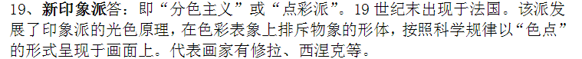
- 金字塔
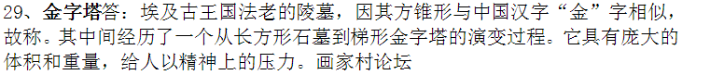
- 圆雕.
- 浮世绘

- 简答题
- 哥特式建筑的主要特征是什么？举例说明
答：
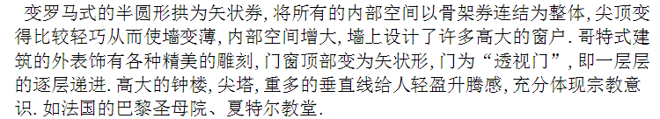
- 简述《伏尔加喝河上的纤夫》。
答：
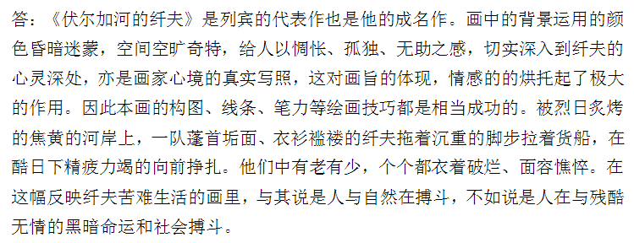
- 分析印象派绘画艺术的艺术成就及其影响。
答：

- 简述巴洛克艺术的主要特点。
答：
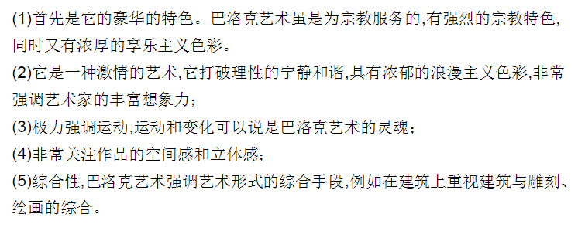
- 简述荷兰风格派的创作主张和主要艺术成就。
答：
